Informe de responsabilidades
La subida de este documento firmado al repositorio es obligatoria para acceder a la sustentación y debe hacerse a más tardar el día anterior a la misma. Es obligatorio solo para entregas en pareja.

Nombre del componente desarrollado (clase , métodos o funciones) | Descripción breve de dicho componente | Porcentaje de complejidad respecto al desarrollo global | Desarrollador principal (nombre de sólo una persona)
Obtener_Fichas | Lee los 3 bits de una ficha en (fila, columna), manejando el caso en que quede repartida entre dos bytes. | 30% | Paulina Gomez
Establecer_fichas | Escribe los 3 bits de una ficha en (fila, columna), sin alterar los bits vecinos, incluso si queda repartida entre dos bytes. | 25% | Paulina Gomez
detectarCombis | Recorre el tablero horizontal y verticalmente marcando las fichas que forman parte de una combinación de 3 o más, sin eliminarlas todavía. | 25% | Pablo Carrillo
ejecutarCicloCascada | Hace un ciclo de detectar, eliminar, gravedad y relleno hasta que el tablero queda estable, sin combinaciones nuevas. | 20% | Pablo Carrillo

Tabla resumen

Nombre del integrante  (Una fila por integrante del equipo) | Nombre de todos los componentes desarrollados | Porcentaje total desarrollado  (la suma de los ítems es 100)
Paulina Gomez | Modulo 1 y 2 | 55%
Pablo Carrillo | Modulo 3 y 4 | 45%
 | Total | 100%
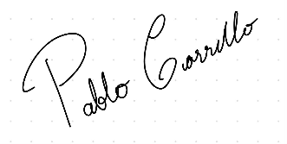
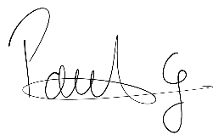

Nombre y firma autógrafa del integrante 1:_________ ___________ Nombre y firma autógrafa del integrante 2:___________ ________

Nota: La repartición de responsabilidades especificada en este formato no exime a ninguno de los miembros del equipo de la responsabilidad de conocer y explicar el análisis y diseño de las estrategias que fundamentan toda la solución entregada.

